令和５年度 学校評価について（１学期） | 令和５年１０月１０日
学校評価につきましては、回答にご協力をいただきありがとうございました。
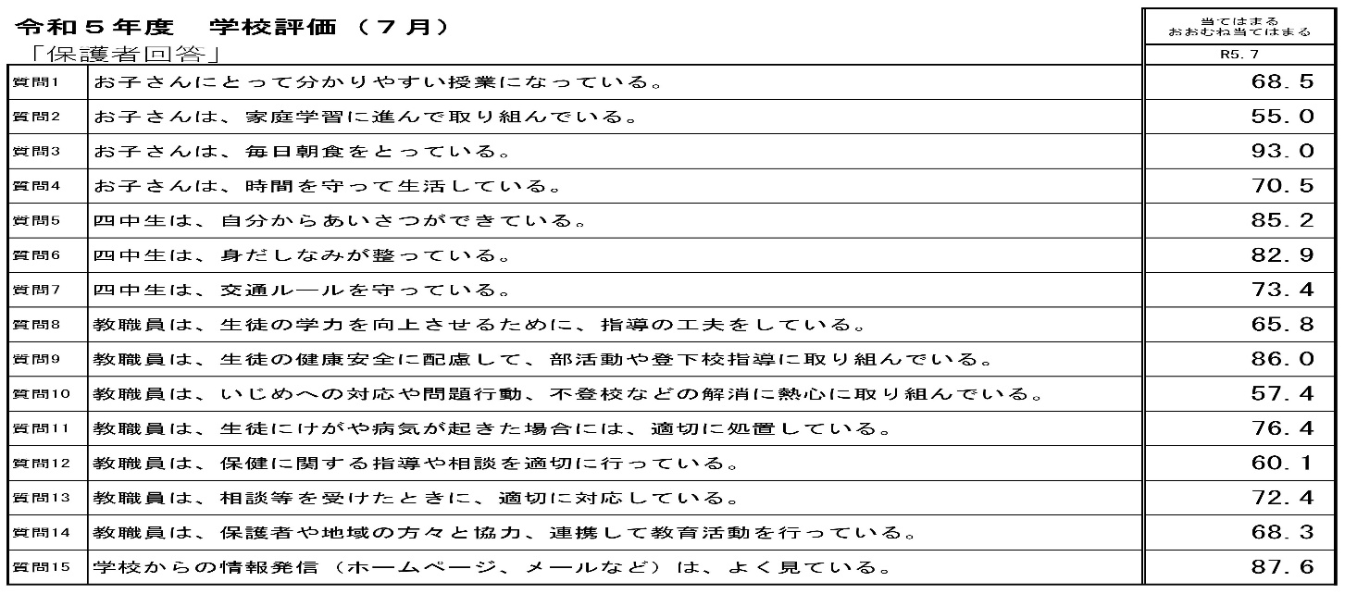
【学力向上への取組】
授業改善
○分かりやすい授業（質問１：68.5％） ○家庭学習の定着（質問2：55.0％）
○指導の工夫（質問8：65.8％）
「一人一台端末活用の促進」「生徒が考える時間の確保」「グループ活動やペア活動等による学び合い活動の充実」をとおして、さらなる学力向上を目指してまいります。

組織目標
ともに認め合い、励まし合う、学級づくり ～任せる 認める ほめる～
○いじめや不登校対応（質問10：57.4％） 〇保健指導や相談（質問12：60.1％）
○保護者からの相談への対応 （質問13：72.4％）
組織目標（学級づくり）については、学級担任の他に、「学年スタッフ間での情報共有」また、「職員室の職員による支援」を進めてまいります。一人一人にとって安心安全で、かけがえのない学級づくりに全職員で取り組んでまいります。
【安全安心】○部活動・登下校指導（質問9：86.0％） ○けがや病気の処置（質問11：76.4％）
交通ルールやマナーの遵守は、命にかかわること、命を守ることになります。保護者や地域の方々からの声を活かしながら、指導に当たってまいります。
【主な意見や提案】
○テトルを使った文書等の扱いについて（内容や使用頻度） ○生徒について（不登校生徒への対応、学習指導、校則） ○部活動について（熱中症対策、あいさつの指導）など
いただきましたご意見は、学校運営に活かしてまいります。
文責：高星 茂紀

